Ištrauka iš Vilniaus rajono savivaldybės teritorijos kraštovaizdžio
specialiojo plano
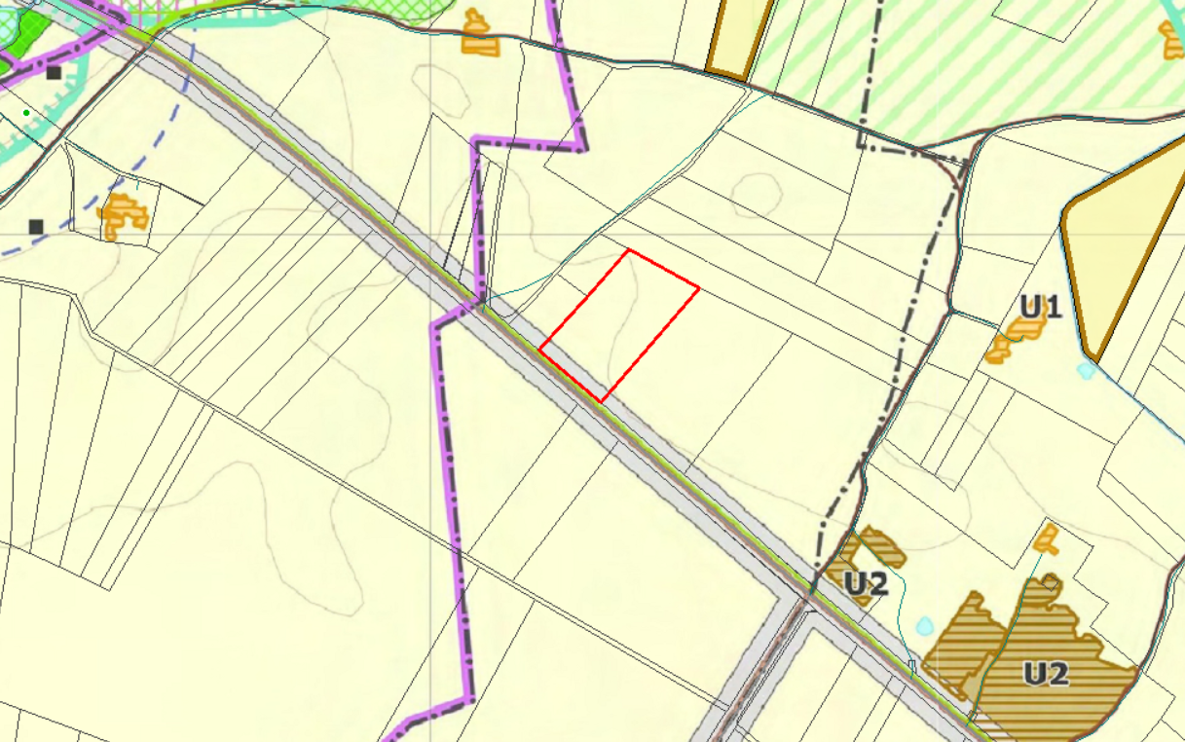
4114/0200:530